План работы
Лексическая тема «Посуда»
Понедельник
- Просмотр мультфильма «Федорино горе»
https://g.co/kgs/EkoK8N
- Беседа о посуде:
Какая бывает посуда?
Посуда из стекла – стеклянная;
из металла – металлическая;
из фарфора – фарфоровая;
из глины – глиняная,
из пластмассы – пластмассовая и т.д.
Для чего нужна посуда?
Из какой посуды едят, пьют?
Какие бывают столовые приборы?
Какая посуда есть у Вас дома
Где она хранится
Какая посуда бывает в магазине
Рассмотреть посуду, объяснить, что посуда бывает кухонная, столовая, чайная; уметь называть части посуды. Например, вот чайник. У него есть ручка, чтобы держать чайник, крышка, чтобы закрывать чайник, носик с отверстием, чтобы удобно было наливать чай, стенки и донышко.
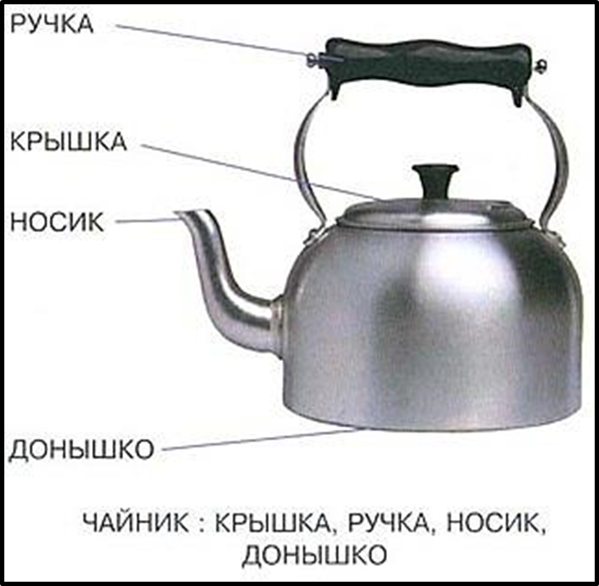
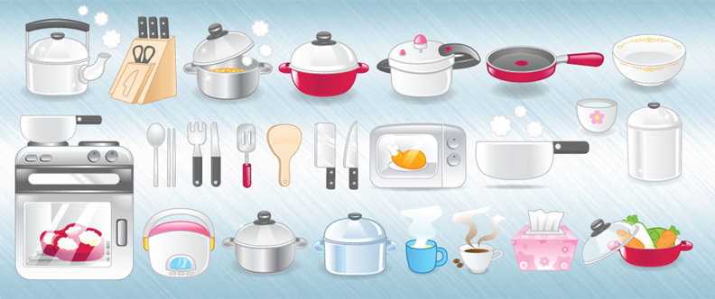
Пальчиковая игра к теме «Посуда».
Посуду моет наш Антошка.
Потирают ладошки друг о друга
Моет вилку, чашку, ложку.
Вымыл блюдце и стакан,
Разгибают пальцы из кулачка, начиная с мизинца.
И закрыл покрепче кран.
Выполняют имитирующее движение.

Дидактическое упражнение «Что это?»
Это кастрюля. В ней можно сварить суп.
Это тарелка. В нее можно положить еду.
Это ложка. Ложкой можно набирать еду и класть в рот.
Это чашка. В нее можно налить чай и выпить его.
Это нож. Им можно резать хлеб.
Это сковорода. На ней можно пожарить котлетки

Лепка барельефная «Укрась чашки»
Чашки новая для Мити.
Чтобы чаю мог попить он,
Молока и лимонаду.
Нам украсить чашки надо.
Отщипываем кусочки пластилина и скатываем шарики. Прикладываем к шаблону чашке и прижимаем.

Вторник
- Просмотр обучающего видео
https://www.youtube.com/watch?v=XkQ64UkYQZw
- Отгадай загадки
Сама не ем, а людей кормлю. (Ложка)
Из горячего колодца через нос водица льётся. (Чайник)
Ходит он из края в край, режет чёрный каравай. (Нож)
- Игра «покажи столько же». (на скорость)
- Взрослый называет число, ребёнок показывает карточку, на которой изображено это количество точек.
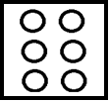

Игра с прищепками «Вилка»
- Вот вилка без зубцов. Сделайте вилке зубцы с помощью прищепок.
Аппликация «Чашечка»
Сложить квадрат пополам и вырезать чашку с закруглёнными краями. Ручку для чашки можно вырезать отдельно, используя обрезки бумаги от исходной формы.
-Сложить прямоугольник пополам и вырезать блюдце с закругленными краями.
-Вырезанные чашку и блюдце наклеить на лист бумаги так, чтобы блюдце
слегка прикрывало низ чашки.
-Крупные части цветка надо будет вырезать из цветной бумаги.
-Каждый может украсить чашку цветком и нарисовать любые детали.

Среда
1. Давай нарисуем чашку и чайник
https://youtu.be/DGZg9m_BKOk
- Посмотри, перед тобой река. Как мы сможем ее перейти?
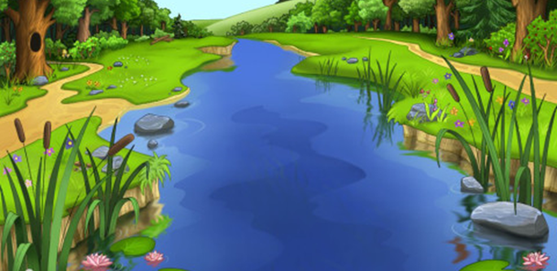
- Мы можем использовать полоски как мост?
- Посмотрите, одинаковой ли они длины? (нет)
- Полоска какого цвета нам подойдет?
3. «Сосчитай посуду» (согласование существительного с числительным)
Один нож, 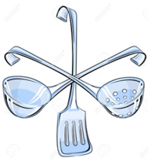
два ножа,
три ножа,
четыре ножа,
пять ножей,
шесть ножей и т.д. (стакан, половник, вилка, ложка и т.д.)
Четверг
- Выучите с детьми
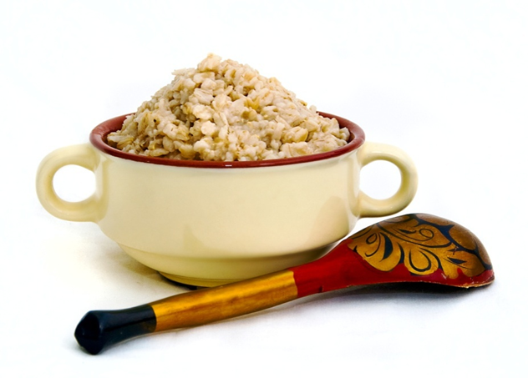

Это - ложка,
Это - чашка.
В чашке - гречневая кашка.
Ложка в чашке побывала -
Кашки гречневой не стало!
2. Речь с движением
Чайник
Привет, я – чайник (показываем руками толщину)
Большой и толстый
Вот моя ручка, (руку вбок)
А вот мой носик (другую руку вверх и в сторону)
Если буду кипеть, (хлопаем рукой на макушке)
Я буду свистеть (изображаем свист)
С печки меня возьмешь, (наклоняемся в сторону, где рука-ручка)
Чаю себе нальёшь. (наклон в строну, где рука-носик)
Пятница
1. Поиграйте в обучающую игру «Звуки в доме»
https://youtu.be/T1sg_Hubakc
2. Развивающие игры на тему «Посуда»
https://youtu.be/m5UnoDrrH64
Назови посуду, которая спряталась на рисунке.
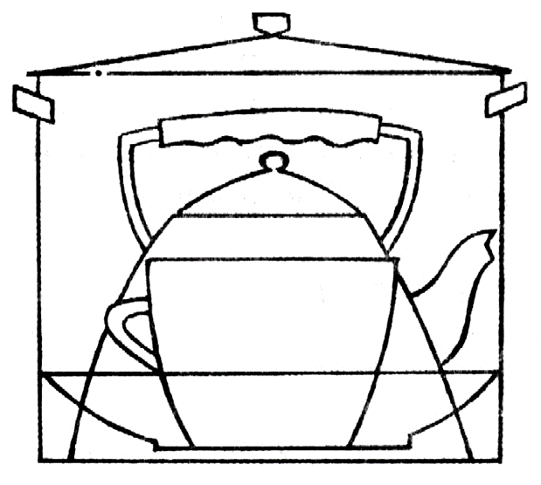

Выполните поделку или макет «Космическая сказка»
https://www.svoimi-rukamy.com/interesnie-kosmicheskie-podelki-svoimi-rukami.html

План работы
Лексическая тема «Посуда» (13.04.2020г-17.04.2020г)
Понедельник
Посмотри презентацию
- derevyannaya_lozhka.pptx

Вторник
Беседа
1 Посуда бывает разная. Она делится на три класса.
Чайная посуда: кружка, стакан, чайник, сахарница, конфетница.
- Скажите, для чего нужна кружка?
-Что мы можем пить из стакана?
-Что вы положите в сахарницу, конфетницу?

Столовая посуда: тарелка, супница, перечница, солонка, хлебница. А еще к столовой посуде относятся вилка, ложка, нож (столовые приборы).
- Зачем нужна супница, хлебница? Что находится в солонке, перечнице?

Кухонная посуда: кастрюля, сковородка, половник, миска, чайник. В этой посуде люди готовят еду. -Для чего нужны кастрюля и половник, сковорода?

2 Проведите ребёнка на кухню. Попросите его назвать кухонную посуду, затем столовую, и чайную.
-Для чего нужна чайная посуда?
-Когда мы пользуемся столовой посудой?
-Зачем нужна кухонная посуда?

3 Как можно назвать одним словом:
Тарелку, ложку, вилку? (столовая посуда)
Чашку, блюдце, сахарницу? (чайная посуда)
Кастрюля, сковорода, чайник? (кухонная посуда)
Среда
Пальчиковая игра
Посуда.
Девочка Иринка порядок наводила. (Поочерёдно соединяют большой палец с остальными.)
Девочка Иринка кукле говорила:
«Салфетки должны быть в салфетнице,
Масло должно быть в маслёнке,
Хлебушек должен быть в хлебнице,
А соль? Ну, конечно, в солонке!
Просмотр презентации «Кухонная посуда»
https://youtu.be/8gjNzfefpyI
Четверг

Чтение стихотворения «Посуда»
Девочка Иринка порядок наводила,
Девочка Иринка кукле говорила:
«Салфетки должны быть в салфетнице.
Масло должно быть в масленке.
Хлебушек должен быть в хлебнице.
А соль? Ну, конечно, в солонке!»

Конструирование «Ждем гостей»
- К нам в гости собираются прийти матрешки. Матрешки маленькие и за наш большой стол их усадить не получится, значит нужно сделать для матрешек маленькие столы и стулья.
Возьмите куб, поставьте его перед собой, а сверху на куб положите кирпичик. Вот так. Получился стол. Теперь сделаем стул. Поставьте поставьте его возле стола, а сзади приставьте кирпичик. Вот так. (Вертикально). Получился стул со спинкой.
А вот и матрешки! Усаживайте их на маленькие стулья. А на стол ставьте посуду.

Пятница

Дидактическая игра «Чего не хватает?»
- Вот перед вами стоит посуда: кастрюля, чашка, ложка, тарелка. Запомните их. Сейчас я накрою посуду платочком, а когда открою, чего-то не будет хватать. Чего не хватает?

«Роспись кувшинчика»
Учить располагать рисунок на предмете. Продолжать
формировать умение рисовать кисточкой (обводить шаблон
карандашом), дорисовывать рисунок. Закреплять навыки
пользования красками, промывать кисточку, пользоваться
салфеткой, умение убирать рабочий стол после занятия.

